靖安云溪逸境项目南昌大学第一附属医院团购方案
基于靖安县人民政府、南昌大学第一附属医院、北京城建长城置业有限公司（下称长城置业）三方所签订的《江西靖安—南昌大学第一附属医院康复基地项目合作协议书》，长城置业作为项目国有建设用地使用权人，依法、依规在建设用地上建设云溪逸境（暂定名）项目，为解决南昌大学第一附属医院（含高新医院）及南昌大学所属职工在当地的住房需求，现进行团购。
第一条、项目概况
1、靖安云溪逸境项目位于江西省靖安县环城北路，项目地块为商住用地。产权期限为70年。
2、团购房的户型、结构及楼栋布局等方案在规划报批前，需获得南昌大学第一附属医院认可，确保团购房规划、建设符合南昌大学第一附属医院的要求。
第二条、工期要求
取得《建设工程规划许可证》之日起2个月内开工建设，24个月内完成团购房建设。
第三条、团购价格
首期房源洋房（不高于11层）住宅价格不高于3980元/平方米、合院（低层）住宅价格不高于7960元/平方米。
第四条、付款方式及期限
1、意向金：买受人应支付团购意向金，其中洋房壹万元/套，合院贰万元/套 ，长城置业出具相关收据。
2、定金：项目取得建设工程规划许可证后，通知买受人进行选房。买受人接到通知后7个工作日内，至指定地点选择认购房屋具体楼栋、房号，选定后即签订《靖安云溪逸境南昌大学第一附属医院或南昌大学职工团购协议》，支付认购房屋定金，意向金可直接抵扣认购定金。
具体定金如下：
洋房（不高于11层）：面积约40㎡户型支付4万元，65㎡户型支付6万元；面积约89㎡户型支付9万元，105㎡户型支付 10万元；
合院（低层）：面积约130㎡户型支付20万元。面积约150㎡户型支付20万元。
3、剩余房款： 项目在获得商品房预售许可证后，通知买受人在规定的期限内签订《靖安县商品房买卖合同（预售）》，买受人可通过一次性或按揭付款两种方式支付房款，买受人须按时足额支付所选购房屋价款。
第五条、建设标准
按政府职能部门审定的规划方案为准。
- 附件
附件1：《户型图》
北京城建长城置业有限公司
2021年1月6日
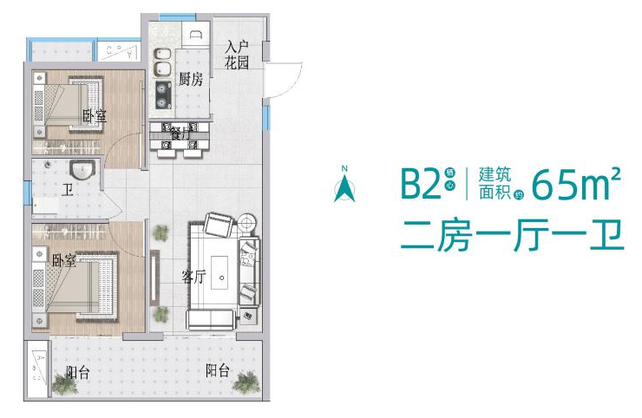
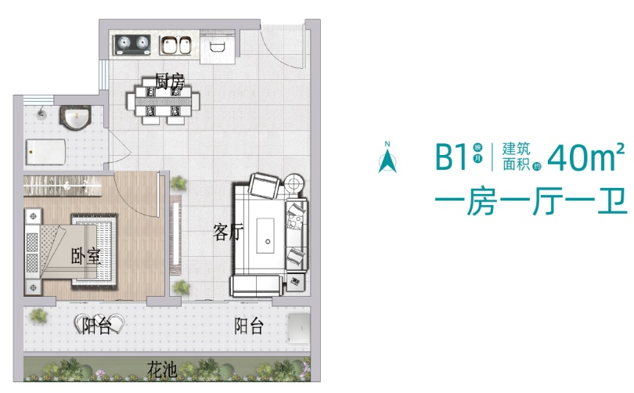
附件1：《户型图》

